30. Mai 2022

Buchvorstellung „20 Jahre Nationalpark Gesäuse – Wildes Wasser – Steiler Fels“

Der Wörschacher Herfried Marek zählt zu den besten Naturfotografen Österreichs. In seinem Bildband gibt er Einblicke in den einzigen Steirischen Nationalpark.

420 faszinierende Bilder von seltenen, scheuen Tierarten, teils endemischen Pflanzen und herausragende Landschaftsaufnahmen sind in diesem Buch zusammen gefasst. Sie sollen als Anregung dienen, die wunderbare Landschaft des Nationalparks mit ihren eindrucksvollen Schluchten und hoch aufragenden Felswänden kennenzulernen, bekannte Plätze aufzusuchen und Verborgenes zu entdecken.

Alexander Maringer, Fachbereichsleiter für Naturschutz & Forschung unterstützte mit seinem Team den Fotografen bei den Texten und der Bildauswahl. „Der Band konzentriert sich ganz auf die Natur; und davon haben wir im Nationalpark reichlich! Das zeigt sich auch in der Forschung. Seit Bestehen unseres Schutzgebietes hat sich unser Wissen über die Artenvielfalt mehr als verdreifacht. Wir haben viele Arten entdeckt und teilweise intensiv erforscht. Das Buch von Herfried Marek zeigt genau auch diese verborgenen Schätze. Ein Highlight für mich sind die Bilder der im Schnee rastenden Schwarzstörche, die bei uns sehr seltene Gäste sind“

Buchpräsentataion mit Herfried Marek
Donnerstag 09. Juni 2022
18:00 Uhr
Treffpunkt: Galerie FOKUS Admont
Kosten: Eintritt frei

Das Buch ist im Infobüro Admont um € 39,90 zu erwerben.

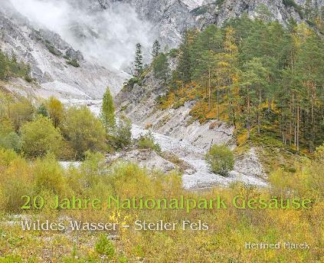
Das Cover des neuen Buches © Herfried Marek

Allgemeine Presseanfragen:
Andreas Hollinger, Tel: 0664-82 52 305

Fotos:
Downloadlink: https://nationalpark-gesaeuse.at/service/presse/
Rechtehinweis: Verwendung ausschließlich für Berichte im Zusammenhang mit dieser Presseinformation und unter Anführung der Bildrechte. Jede weitere Nutzung des Bildmaterials bedarf der Zustimmung der Nationalpark Gesäuse GmbH.

